CHEMISTRY: ART, SCIENCE, FUN

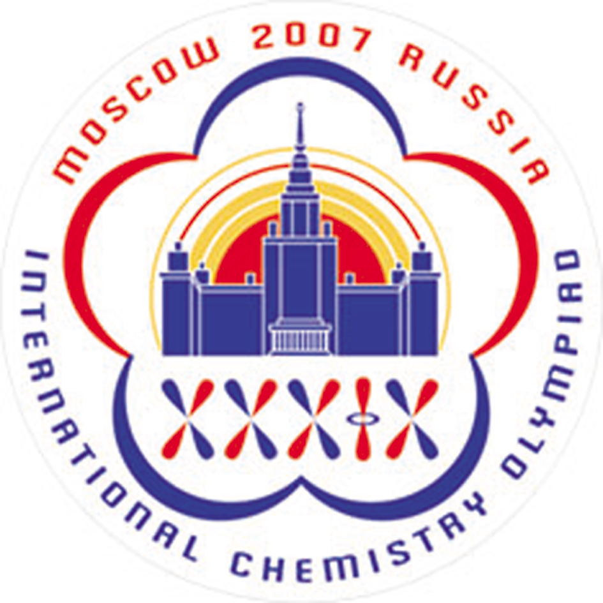

ТЕОРЕТИЧЕСКИЙ
ТУР
ЗАДАНИЯ

20 июля 2007 г.
Москва, Россия

Общие указания

- Напишите свое имя и личный код на каждой странице Листов Ответов.

- На выполнение заданий вам отводится 5 часов. Если вы продолжите работу после команды СТОП, ваша работа будет аннулирована.

- Записывайте все ответы и расчеты только в специально отведенных для этого местах.

- Используйте только предоставленные вам ручку и калькулятор.

- Выданные вам материалы содержат Комплект Заданий, состоящий из 19 страниц (включая обложку и периодическую таблицу), и Листы Ответов, состоящие из 22 страниц.

- Вы можете попросить английскую версию выданных материалов.

- Вы можете выйти в туалет, предварительно попросив разрешения.

- После завершения работы положите Комплект Заданий и Листы Ответов в конверт и заклейте его.

- Оставайтесь на своих местах до тех пор, пока вам не разрешат покинуть комнату.

Константы и полезные формулы

Универсальная газовая постоянная R = 8.314 Дж⋅K^{–1⋅}моль^{–1}
Постоянная Авогадро N_{A} = 6.022∙10²³ моль^{–1}
Постоянная Планка h = 6.626∙10^{–34} Дж⋅с
= 1.055∙10^{–34} Дж⋅с

Скорость света в вакууме c = 3.00∙10⁸ м⋅с^{–1}

Соотношение неопределенности Гейзенберга
Энергия Гиббса вещества в конденсированном состоянии при давлении p | G = pV + const
Избыточное давление, вызванное поверхностным натяжением | ΔP_{in} = 2σ / r
Соотношение между константой равновесия и энергией Гиббса
Энергия Гиббса при постоянной температуре
Изотерма химической реакции | ΔG = ΔG° + RT∙ln Q,  где Q =
Уравнение Аррениуса
Осмотическое давление раствора | p = cRT
Закон Бугера–Ламберта–Бера | A = lg = εlc

V(цилиндра) = πr²h
S(сферы) = 4πr²
V(шара) = $\frac{4}{3}$πr³

Задание 1. Туннелирование протона

Туннелирование протона сквозь энергетические барьеры – важный эффект, наблюдаемый во многих сложных соединениях, содержащих водородные связи (ДНК, белки и т.д.). Пропандиаль (малоновый альдегид) является одной из самых простых молекул, в которых может происходить внутримолекулярный перенос протона.

1.1.1 Нарисуйте структуру пропандиаля и двух его изомеров, которые могут находиться в равновесии с ним.

1.1.2 В водном растворе малоновый альдегид является слабой кислотой, по силе сравнимой с уксусной. Укажите кислый атом водорода. Объясните причину его кислотности (выберите один вариант в Листах Ответов).

На рисунке приведен энергетический профиль внутримолекулярного переноса протона (зависимость энергии от координаты переносимого протона (в нм)). График зависимости имеет симметричную форму с двумя минимумами.

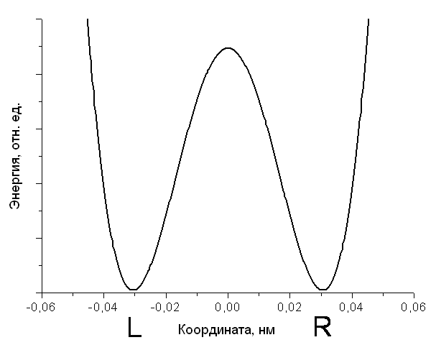

1.2.1 Нарисуйте структурные формулы, соответствующие минимумам на графике.

Протон делокализован между двумя атомами и колеблется между двумя минимумами, L и R, с угловой частотой ω = 6.48⋅10¹¹ с^{–1}. Зависимость плотности вероятности нахождения протона от времени выглядит так:
,
где волновые функции и соответствуют протону, локализованному в левом и правом минимуме соответственно:

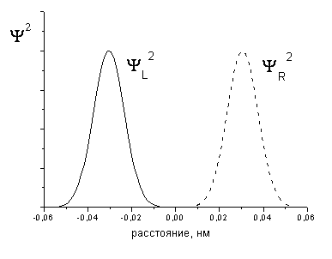
1.3.1 Напишите выражение для плотности вероятности при (а) t = 0, (b) t = π/(2ω),
(c) t = π/ω. Нарисуйте графики этих трех функций.
1.3.2 Не используя расчеты, определите вероятность нахождения протона в левом минимуме при t = π/(2ω).
1.3.3 Сколько времени требуется протону для перехода из одного минимума в другой? Какова при этом его средняя скорость?
1.3.4 Из графика, приведенного выше, оцените неопределенность положения протона. Рассчитайте минимально возможную неопределенность его скорости. Сравните полученное значение с ответом на вопрос 1.3.3 и сделайте вывод о туннелировании протона (выберите одну из версий в Листах Ответов).

Задание 2. Нанохимия

Металлы подгруппы железа являются эффективными катализаторами гидрирования CO (реакция Фишера–Тропша)
Катализатор (например, кобальт) часто используют в виде твёрдых наночастиц сферической формы (рис. 1). Уменьшение размеров частиц катализатора существенно увеличивает каталитическую активность. Нежелательная побочная реакция включает окисление катализатора:

При этом в реакционном сосуде образуется сплошная фаза оксида кобальта. Это приводит к необратимой потере массы катализатора. Оксид кобальта может также образовываться на поверхности Co(s). В этом случае вокруг поверхности частиц катализатора образуется сферический слой оксида (рис. 2), и каталитическая активность уменьшается.

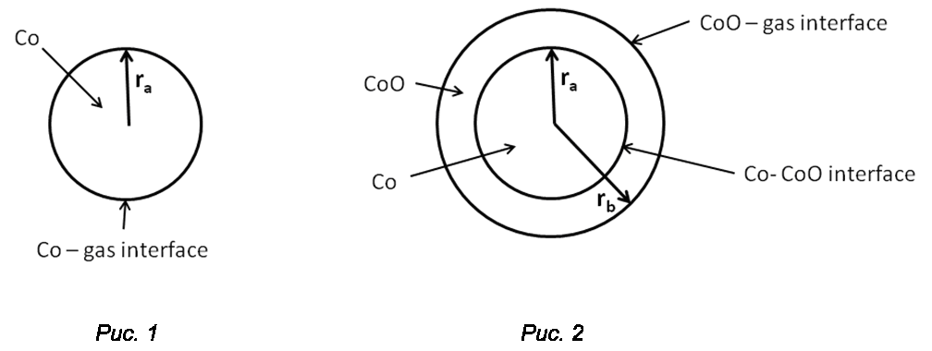

Рассмотрим, как образование наночастиц влияет на равновесие реакции (1). Полезное уравнение:
$G^{∘}(r)=G^{∘}(\text{сплошной фазы})+\frac{2σ}{r}V$.
2.1.1 Рассчитайте стандартную энергию Гиббса и константу равновесия реакции (1) при T = 500 K.
    - Рассчитайте константу равновесия реакции (1), если кобальтовый катализатор находится в виде сферических частиц (рис. 1) радиусом
(a) 10^{–8} м,
(b) 10^{–9} м.
Поверхностное натяжение на границе раздела Co – газ равно 0.16 Дж/м². CoO образует сплошную фазу.

Смесь газов, участвующих в реакции Фишера–Тропша (CO, CH₄, H₂, H₂O) помещена в реакционный сосуд, содержащий кобальтовый катализатор. Общее давление равно p = 1 бар, температура T = 500 K. Мольная доля водорода (%) в смеси равна 0.15 %.

2.2.1 При какой минимальной мольной доле воды (%) в газовой смеси станет возможным самопроизвольное нежелательное окисление катализатора с образованием в системе сплошной фазы CoO? Считайте, что Co катализатор находится в виде
(a) сплошной фазы,
(b) сферических наночастиц радиусом r_{a} = 1 нм (рис. 1).

2.2.2 Что бы вы предложили для защиты наночастиц Co от самопроизвольного окисления с образованием сплошной фазы CoO при постоянном соотношении p(H₂O) / p(H₂) и постоянной температуре:
(a) увеличить r_{a}
(b) уменьшить r_{a}
(c) изменение r_{a} не оказывает влияния.

Допустим теперь, что сплошная фаза оксида кобальта образует сферический слой вокруг наночастицы кобальта. В этом случае наночастица содержит как реагент (Co), так и продукт (CoO) (рис. 2). В следующих задачах обозначим поверхностные натяжения как σ_{CoO-gas}, σ_{CoO-Co}, радиусы как r_{a}, r_{b}, мольные объёмы как V(Co); V(CoO).

2.3.1 Запишите выражение для стандартной мольной функции Гиббса CoO.

2.3.2 Запишите выражение для стандартной мольной функции Гиббса Co.

Указание. Если две сферические поверхности раздела окружают наночастицу, избыточное давление в её центре описывается выражением
,
где r_{i}, σ_{i} – соответственно радиус и поверхностное натяжение на i-ой границе раздела.

2.3.3 Выразите стандартную энергию Гиббса реакции (1) через σ_{CoO-gas}, σ_{CoO-Co}, r_{a}, r_{b}, V(Co); V(CoO) и .

2.3.4 Когда самопроизвольное окисление начинается, радиусы двух слоёв на наночастице (рис. 2) почти равны, r_{a} = r_{b} = r₀, и . Допустим, что . Какой из графиков в Листах Ответов правильно описывает зависимость от ?

2.3.5 Что бы вы предложили для защиты наночастиц Co от самопроизвольного образования внешнего слоя CoO при постоянном соотношении и постоянной температуре:
(a) увеличить r₀
(b) уменьшить r₀
(c) изменение r₀ не оказывает влияния.

Справочные данные:
Вещество | ρ, г/см³ | , кДж/моль
Co (s) | 8.90
CoO (s) | 5.68 | –198.4
H₂O (gas) |  | –219.1
Задание 3. Неустойчивые химические реакции

Многие химические реакции имеют неустойчивый характер. В зависимости от условий (концентрация, температура) такие реакции могут протекать в различных режимах: устойчивом, колебательном или хаотическом. Механизм большинства таких реакций включает автокаталитические элементарные стадии.

Рассмотрим механизм простой реакции, включающий автокаталитическую стадию:
(B и D – реагенты, X – интермедиат, P – продукт).

3.1.1 Напишите суммарное уравнение реакции, соответствующей этому двухстадийному механизму. Напишите кинетическое уравнение для X.

3.1.2 Выведите кинетическое уравнение этой реакции, используя квазистационарное приближение. Найдите:
(i) порядок реакции по реагенту B,
(ii) порядок реакции по реагенту D,
(iii) суммарный порядок реакции.

Пусть реакция протекает в открытой системе, причем вещества B и D постоянно добавляются в систему так, что их концентрации поддерживаются постоянными и равными друг другу: [B] = [D] = const.

3.2.1 Не решая кинетическое уравнение, нарисуйте кинетические кривые [X](t) для случаев: 1) [X]₀ > k₂/k₁ 2) [X]₀ < k₂/k₁

3.2.2 Не решая кинетическое уравнение, нарисуйте кинетическую кривую [X](t) для случая, когда реакция протекает в закрытой системе, а начальные концентрации удовлетворяют следующим соотношениям: [B]₀ = [D]₀, [X]₀ > k₂/k₁

Гораздо более сложное кинетическое поведение присуще реакциям с несколькими интермедиатами. Рассмотрим упрощённый механизм холодного горения этана в кислороде:
При определенных условиях эта реакция протекает в колебательном режиме. Интермедиатами являются пероксид C₂H₆O₂ и альдегид C₂H₄O, а P – стабильный продукт.

3.3.1 Определите вещества X, Y, и P. Заполните пробелы в механизме реакции в Листах Ответов.

Поведение неустойчивых химических реакций часто определяется температурой, влияющей на значения констант скорости. В приведённом выше механизме колебания концентраций возможны лишь при k₁ ≥ k₂. Параметры уравнения Аррениуса были определены экспериментально:
Номер стадии | А, см³∙моль^{–1}∙с^{–1} | Е_{А}, кДж/моль
1 | 1.0∙10¹¹ | 90
2 | 3.0∙10¹² | 100

3.4.1 Какова наибольшая температура, при которой ещё возможны колебания? Ответ подтвердите расчётом.

Задание 4. Определение воды титрованием по Фишеру

Классическая методика определения воды по Фишеру включает в себя титрование раствора (или суспензии) анализируемого образца в метаноле метанольным раствором йода, содержащим избыток SO₂ и пиридин (C₅H₅N, Py) – реагентом Фишера. При титровании протекают следующие реакции:

SO₂ + CH₃OH + H₂O + I₂ = 2HI + CH₃OSO₃H
Py + HI = PyH⁺I–
Py + CH₃OSO₃H = PyH⁺CH₃OSO₃–

Содержание йода обычно выражают в мг воды, реагирующей с 1.00 мл раствора титранта (здесь и ниже обозначено T, мг/мл). T определяют экспериментально, проводя титрование образца с известным содержанием воды. В качестве такого образца может выступать, например, какое-либо гидратированное вещество или стандартный раствор воды в метаноле. В последнем случае необходимо учитывать, что сам метанол может содержать определённое количество воды.
Во всех расчётах используйте значения атомных масс с двумя знаками после запятой.

4.1. Иногда титрование воды проводят в пиридине без метанола. Как будет протекать реакция между I₂, SO₂ и H₂O в этом случае? Приведите уравнение реакции с коэффициентами.

Рассчитайте значение T раствора йода в каждом из указанных ниже случаев:

4.2.1. 12.20 мл раствора йода было использовано на титрование 1.352 г дигидрата тартрата натрия Na₂C₄H₄O₆∙2H₂O.

4.2.2. Известное количество воды (21.537 г) поместили в мерную колбу на 1.000 л и затем довели до метки метанолом. Для титрования 10.00 мл полученного раствора потребовалось 22.70 мл реагента Фишера, в то время как на титрование 25.00 мл метанола потребовалось 2.20 мл этого же реагента Фишера.

4.2.3. 5.624 г воды разбавили метанолом до общего объёма 1.000 л (раствор A); 22.45 мл этого раствора затратили на титрование 15.00 мл реагента Фишера (раствора B). Затем смешали 25.00 мл метанола (такого же, как использованный выше для приготовления раствора A) и 10.00 мл раствора B, и эту смесь оттитровали раствором A. На титрование пошло 10.79 мл этого раствора.

4.3. Неопытный аналитик попытался определить содержание воды в образце CaO при помощи реагента Фишера. Напишите уравнение(я) реакции(й), приводящих к возможным ошибкам.

Для титрования 0.6387 г кристаллогидрата Fe₂(SO₄)₃∙xH₂O было затрачено 10.59 мл реагента Фишера (T = 15.46 мг/мл).

4.4.1. Какая(ие)другая(ие) реакция(и), кроме приведённых в условии задачи, могут протекать при титровании этого образца? Приведите уравнения двух таких реакций.

4.4.2. Запишите полное уравнение реакции Fe₂(SO₄)₃∙xH₂O с реагентом Фишера.

4.4.3. Рассчитайте состав гидрата Fe₂(SO₄)₃∙xH₂O (x =целое).
Задание 5. Загадочная смесь (органические прятки).

Эквимолярная смесь X трёх бесцветных органических жидкостей A, B, C при нагревании в воде, содержащей каталитические количества соляной кислоты, даёт после отделения воды только смесь уксусной кислоты и этанола в молярном соотношении 1 : 2 и не содержащей других компонентов. Если добавить к этой смеси каталитическое количество (1–2 капли) серной кислоты, то после долгого кипячения с обратным холодильником можно c 85% выходом получить летучую жидкость D с приятным запахом. Соединение D не идентично ни одному из веществ A, B, C.
5.1.1 Изобразите структуру вещества D.
5.1.2 К какому классу органических соединений относится D? Отметьте правильный вариант в Листе Ответов.
5.1.3 Даже если кипячение продолжается вдвое дольше, выход D не превышает 85%. Рассчитайте ожидаемый выход D, если в реакции была использована смесь этанола и уксусной кислоты в молярном соотношении 1:1. Считайте, что: a) объём смеси не меняется в ходе реакции; b) всеми сопутствующими факторами (эффект растворителя, неаддитивность объёмов, изменение температуры) можно пренебречь. Если вы не можете точно рассчитать выход, укажите, будет ли он: a) таким же (85%); b) больше 85%; c) меньше 85%.

¹H ЯМР спектры соединений A, B, C очень похожи и все содержат синглет, триплет и квартет с отношением интегральных интенсивностей 1:3:2.

Смесь X подвергли щелочному гидролизу. При этом A не вступило в реакцию, и его отделили. Подкисление и непродолжительное кипячение полученного после гидролиза раствора дало смесь уксусной кислоты и этанола в молярном соотношении 2:3; в ходе кипячения происходило выделение газа.

Та же самая смесь X (3.92 г) была растворена в диэтиловом эфире и подвергнута гидрированию в присутствии Pd на активированном угле. При этом было поглощено 0.448 л (нормальные условия) водорода, но после завершения реакции A и C были выделены в неизменном виде (общей массой 3.22 г), а в оставшемся растворе не было обнаружено никаких других органических веществ, кроме диэтилового эфира.

5.2.1 Определите и изобразите структуры A, B, и C.
5.2.2 Какие промежуточные соединения образуются при кислотном гидролизе C и щелочном гидролизе B?

Реакция как B, так и C с ацетоном в присутствии основания с последующим подкислением HCl и небольшим нагреванием даёт одно и то же вещество, сенециовую кислоту, широко распространённую в природе. Также сенециовая кислота может быть получена из ацетона обработкой концентрированной HCl с последующим окислением продукта реакции йодом в щелочной среде. В последней реакции помимо натриевой соли сенециовой кислоты образуется тяжёлый жёлтый осадок E (смотри схему 2).

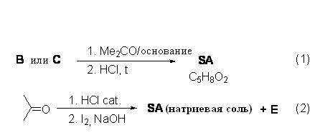
5.3.1 Определите структуру натриевой соли сенециовой кислоты и нарисуйте схему реакций её получения из ацетона.
5.3.2 Изобразите структуру E.

Задача 6. Силикаты как основа земной коры

Оксид кремния и производные от него вещества – силикаты – составляют около 90% веществ земной коры. Производным оксида кремния является и замечательный материал – стекло. Никто точно не знает, как именно было открыто стекло. Существует красивая история о финикийских моряках, которые случайно сплавили морской кварцевый песок с кальцинированной содой. Возможно, финикийцы открыли и секрет «жидкого стекла» (ЖС) – растворимого в воде метасиликата натрия (Na₂SiO₃).
6.1.1 Водный раствор ЖС раньше использовали в качестве канцелярского клея. Напишите общее ионное уравнение реакции, ответственной за способность ЖС застывать на воздухе.

Гидролиз ЖС в воде позволяет получить коллоидный раствор кремниевой кислоты.
6.1.2. Заполните Таблицу в Листах Ответов. Напишите общие ионные уравнения, соответствующие процессам, перечисленным в Таблице. Для каждого процесса пометьте квадратик “Yes”, если процесс приводит к изменению pH. В противном случае пометьте квадратик “No”.
Структура частиц, содержащихся в водных растворах силикатов, весьма сложна. Однако можно выделить главный структурный элемент всех частиц – тетраэдр ортосиликата (SiO₄^{4–}, 1):
(1)
Для иона [Si₃O₉]^{n–}, встречающегося в водных растворах силикатов:
6.2.1 Определите заряд (n).
6.2.2 Определите число атомов кислорода, связывающих смежные тетраэдры.
6.2.3 Изобразите структуру иона, соединив несколько тетраэдров (1). Учтите, что любые смежные тетраэдры имеют одну общую вершину.

Заряженные монослои состава [Si₄O₁₀]^{m–} встречаются в каолините (глине).
6.2.4 Используя тот же подход, что и в пунктах 6.2.1–6.2.3, изобразите фрагмент слоистой структуры, соединив 16 тетраэдров (1). Учтите, что 10 тетраэдров имеют общие вершины с 2 соседями каждый, а остальные 6 имеют общие вершины с 3 соседями каждый.

При помещении в водный раствор ЖС соли переходных металлов образуют причудливые «деревья», окрашенные в цвет соответствующей соли переходного металла. Например, кристаллы CuSO₄·5H₂O образуют голубые «деревья», а кристаллы NiSO₄·7H₂O – зелёные «деревья».
6.3.1 Определите pH 0.1 M водного раствора сульфата меди·при 25°С, считая, что его гидролиз протекает только в малой степени. Используйте значение первой константы кислотности [Cu(H₂O)₄]²⁺ K_{a}^{I}=1·10^{–7} M.
6.3.2 Напишите уравнение реакции между водным раствором CuSO₄ и метасиликатом натрия (ЖС). Примите во внимание значения pH водных растворов этих солей.
Задание 7. Атеросклероз и интермедиаты в биосинтезе холестерина

Холестерин – широко распространенный в природе липид. Нарушение его метаболизма ведет к атеросклерозу и связанным с ним смертельным заболеваниям.

Вещества X и Y являются ключевыми интермедиатами в биосинтезе холестерина у животных.

X – оптически активная монокарбоновая кислота, состоящая из атомов трех элементов. В организме она образуется из (S)-3-гидрокси-3-метилпентандиоил-кофермента А (HMG-CoA). Эта реакция катализируется ферментом E1, и не включает воду в качестве субстрата. Затем X метаболизируется в X1 в результате трёхстадийного процесса, протекающего под действием ферментов E2, E3, E4, которые катализируют реакции одного и того же (и только одного) типа. Наконец, X1 спонтанно (неферментативно) разлагается с образованием изопентенилпирофосфата (3-метилбут-3-енил дифосфата, IPP) и неорганических продуктов:
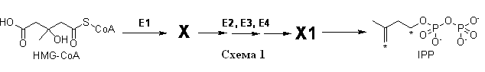
7.1.1 В Листах Ответов выберите тип(ы) реакции(й), катализируемой(ых) E1 и E3.
7.1.2 Изобразите структуру X с учётом стереохимии и укажите абсолютную конфигурацию (R или S) стереоцентра.

Y – ненасыщенный ациклический углеводород. При восстановительном озонолизе он даёт смесь трёх органических соединения Y1, Y2 и Y3 в молярном соотношении 2:4:1. Y образуется в результате серии последовательных конденсаций двух изомерных соединений: IPP и диметилаллилпирофосфата (3-метилбут-2-енилдифосфата, DAP) с последующим востановлением двойной связи в конечном продукте конденсаций Y5. Атомы углерода в IPP и DAP, участвующие в образовании C–C связи в процессе биосинтеза Y, помечены звёздочкой.
7.2.1 Приведите общее уравнение реакции восстановительного озонолиза DAP, если в качестве восстановителя использован диметилсульфид.

Конечный продукт конденсации (углеводород Y5) образуется в результате соединения двух углеводородных остатков (R) интермедиатаY4:

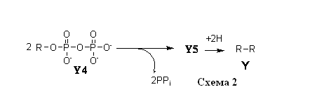
В ходе каждой реакции конденсации (за исключением реакции на Схеме 2) на 1 моль продукта выделяется 1 моль пирофосфата.

7.2.2 Определите брутто-формулу Y, если известно, что Y2 и Y3 содержат 5 и 4 атома углерода соответственно.
7.2.3 Рассчитайте количество молекул IPP и DAP, необходимых для получения одной молекулы Y5, если известно, что все атомы углерода изомерных пирофосфатов входят в состав Y.
7.2.4 Изобразите структуру продукта конденсации одной молекулы IPP и одной молекулы DAP (в образовании C–C связи участвуют только атомы углерода, отмеченные звёздочкой), если известно, что последующий восстановительный озонолиз этого вещества даёт Y1, Y2 и ещё один продукт, содержащий фосфор.

Единственная двойная связь, которая подвергается восстановлению при превращении Y5 в Y, образуется в результате реакции, указанной в Схеме 2. Все двойные связи в Y и Y4 имеют транс-конфигурацию.
7.2.5 Изобразите структуры Y и Y4 с указанием стереохимии.

Задание 8. РППА открывает путь к новым полимерам

РППА (Радикальная Полимеризация с Переносом Атома) является одним из наиболее перспективных новых подходов к синтезу полимеров. Эта модификация радикальной полимеризации основана на окислительно-восстановительной реакции органических галогенсодержащих соединений с комплексами переходных металлов, в частности Cu(I). Процесс можно описать следующей схемой (M – мономер, Hal – галоген):
Константы скорости реакции имеют следующие обозначения:
k_{act} – все реакции активации, k_{deact} – все реакции обратимой дезактивации, k_{p} – развитие цепи, k_{t} – необратимый обрыв цепи.

8.1.1 Запишите выражения для скоростей элементарных стадий РППА: активации (v_{act}), дезактивации (v_{deact}), развития (v_{p}) и обрыва цепи (v_{t}). Запишите общее уравнение, считая, что в реакцию вступает только один галогенид R'–Hal (где R'– обозначает R– или R–M_{n}–).

Считайте, что общее число полимерных цепей равно числу молекул инициатора. Считайте также, что в каждый момент времени на всём протяжении полимеризации все цепи имеют одинаковую длину.

8.1.2 Сравните скорость дезактивации со скоростями элементарных стадий РППА.

Зависимость концентрации мономера ([M]) от времени реакции (t) для РППА такова:
$\text{ln}\left(\frac{[M]}{[M]_{0}}\right)=−k_{p}⋅[R^{}]⋅t$,
где [M]₀ – начальная концентрация мономера, k_{p} – константа скорости развития цепи,
[R∙] – концентрация активных радикалов.

Для получения образца полимера с помощью РППА были смешаны каталитические количества CuCl и органического лиганда (L) и 31.0 ммоль мономера (метилметакрилата, или MMA). Реакцию инициировали путём добавления 0.12 ммоль тозилхлорида (TsCl). Полимеризацию проводили в течение 1400 с. Значение k_{p} равно 1616 л⋅моль^{–1⋅}с^{–1}, а стационарная концентрация радикалов равна 1.76·10^{–7} моль⋅л^{–1⋅}

8.2.1 Рассчитайте массу (m) полученного полимера.

В другом эксперименте время полимеризации MMA изменили (все остальные условия реакции остались прежними). Масса полученного полимера была равна 0.73 г. Затем к смеси добавили 23.7 ммоль 2-триметилсилилокси-этилметакрилата (HEMA-TMS) и продолжали полимеризацию ещё в течение 1295 с. Реакционная способность MMA и HEMA-TMS одинакова в условиях проведения реакции.
8.2.2 Рассчитайте степень полимеризации (DP) полученного полимера.
8.2.3 Изобразите структуру полученного полимера (включая концевые группы), обозначив звенья MMA и HEMA-TMS буквами A и B соответственно. Если необходимо, для представления структуры сополимеров используйте следующие обозначения: block (блок-сополимер), stat (статистический), alt (чередующийся), grad (градиентный), graft (привитой). Например, (A₆₅-graft-C₁₀₀)-stat-B₃₄ означает, что цепи полимера C привиты к звеньям A в статистическом сополимере A и B.

РППА была использована для синтеза двух блок-сополимеров, P1 и P2. Один блок в обоих сополимерах был одинаков и был синтезирован из моно-2-хлоропропионил-полэтиленоксида, использованного в качестве макроинициатора:

Второй блок в P1 состоял из звеньев стирола (С), а в P2 – из звеньев п-(хлорметил)-стирола (D).

¹H ЯМР спектры макроинициатора, P1 и P2 представлены ниже. Интегральные интенсивности характеристических сигналов приведены в таблице.

8.3.1 Отнесите сигналы в ¹H ЯМР спектрах структурным фрагментам, приведённым в Листах Ответов.
8.3.2 Определите мольные доли звеньев С и D и молекулярные массы P1 и P2.
8.3.3 Напишите все возможные уравнения реакций активации, протекающие при синтезе P1 и P2. Вы можете использовать символ R для обозначения любой не изменяющейся части макромолекулы, но вы должны указать, какая структура ей соответствует.
8.3.4 Нарисуйте структуру P1 и одну из возможных структур P2, изображая цепь полиэтиленоксида волнистой линией и обозначая звенья мономеров буквами С и D соответственно.

